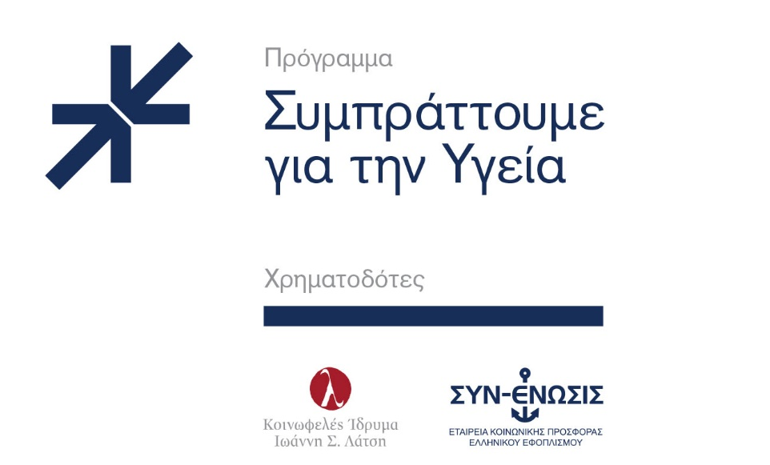
Δελτίο Τύπου
Τετάρτη, 6 Φεβρουαρίου 2019
Το Κοινωφελές Ίδρυμα Ιωάννη Σ. Λάτση και η Μη Κερδοσκοπική Εταιρεία Κοινωνικής Προσφοράς Ελληνικού Εφοπλισμού ΣΥΝ-ΕΝΩΣΙΣ
Συμπράττουν για την Υγεία
Το Κοινωφελές Ίδρυμα Ιωάννη Σ. Λάτση και η Μη Κερδοσκοπική Εταιρεία Κοινωνικής Προσφοράς Ελληνικού Εφοπλισμού ΣΥΝ-ΕΝΩΣΙΣ, παρουσίασαν σήμερα τα αποτελέσματα του Προγράμματος «Συμπράττουμε για την Υγεία» που στοχεύει στην αναβάθμιση των υποδομών και την ενίσχυση των υπηρεσιών των δημόσιων φορέων παροχής υπηρεσιών υγείας στην Ελλάδα. Ανακοίνωσαν επίσης τη συνέχισή του για το έτος 2019.
Η κοινή αυτή πρωτοβουλία παρουσιάστηκε στο πλαίσιο της τελετής εγκαινίων του νέου αγγειογραφικού συστήματος (στεφανιογράφου) του Αιμοδυναμικού Τμήματος Επεμβατικής Καρδιολογίας του Γενικού Νοσοκομείου Αττικής «Σισμανόγλειο – Αμαλία Φλέμινγκ». Η εν λόγω δωρεά, μέσω της οποίας εκτιμάται ότι θα πραγματοποιούνται 3.125 επεμβατικές πράξεις ετησίως (εκτιμώμενη αύξηση ~25%), εντάσσεται στον πρώτο κύκλο υλοποίησης της πρωτοβουλίας «Συμπράττουμε για την Υγεία».
Εντός του 2018 δρομολογήθηκαν, επίσης, οι ακόλουθες δωρεές με συγχρηματοδότηση των δύο φορέων:
- Δωρεά γαστρεντερολογικού ενδοσκοπικού εξοπλισμού, με σκοπό την αναβάθμιση του Γαστρεντερολογικού Τμήματος του Γενικού Νοσοκομείου «Ο Ευαγγελισμός»,
- Δωρεά δύο κλινών θεραπείας με στρώμα πρόληψης κατακλίσεων και ηλεκτρονικό ζυγό και ενός μηχανήματος πλασμαφαίρεσης και συνεχών μεθόδων, με σκοπό την αναβάθμιση της Μονάδας Εμφραγμάτων του «Ναυτικού Νοσοκομείου Αθηνών»,
- Δωρεά ιατρικού εξοπλισμού, σε συνεργασία με τον οργανισμό «Αντιμετώπιση Παιδικού Τραύματος», στο «Γενικό Νοσοκομείο – Κ.Υ. Φιλιατών», με σκοπό τη βελτίωση της νοσηλείας των νοσηλευόμενων παιδιών και δωρεά εξοπλισμού στο «Κέντρο Υγείας Παξών» για το παιδιατρικό ιατρείο του.

Για το έτος 2019, το Κοινωφελές Ίδρυμα Ιωάννη Σ. Λάτση και η Μη Κερδοσκοπική Εταιρεία Κοινωνικής Προσφοράς Ελληνικού Εφοπλισμού ΣΥΝ-ΕΝΩΣΙΣ, ανακοίνωσαν τη συνέχιση του Προγράμματος «Συμπράττουμε για την Υγεία» μέσω δημόσιας πρόσκλησης για χρηματοδότηση έργων μικρής και μεσαίας κλίμακας. Τα έργα αφορούν σε προμήθεια ιατροτεχνολογικού εξοπλισμού ή/και αναβάθμιση υποδομών, στοχεύοντας στην κάλυψη επιτακτικών αναγκών στον τομέα της Δημόσιας Υγείας.
Η δημόσια πρόσκληση απευθύνεται σε δημόσιους φορείς παροχής υπηρεσιών υγείας (Νοσοκομεία και Κέντρα Υγείας) καθώς και σε μη κερδοσκοπικά νομικά πρόσωπα ιδιωτικού δικαίου που δραστηριοποιούνται στον τομέα της Υγείας στην Ελλάδα.
Μέσω του Προγράμματος θα υλοποιηθούν δωρεές σε είδος με συγχρηματοδότηση του Κοινωφελούς Ιδρύματος Ιωάννη Σ. Λάτση και της Εταιρείας Κοινωνικής Προσφοράς Ελληνικού Εφοπλισμού ΣΥΝ-ΕΝΩΣΙΣ, οι οποίες εμπίπτουν στις εξής κατηγορίες: α) δωρεές μικρής κλίμακας ποσού έως πενήντα χιλιάδων ευρώ (€50.000) ανά δωρεά, καθώς και β) δωρεές μεσαίας κλίμακας ποσού έως εκατόν πενήντα χιλιάδων ευρώ (€150.000) ανά δωρεά.
Ο κ. Αθανάσιος Μπούσιος, Εκτελεστικός Σύμβουλος της Μη Κερδοσκοπικής Εταιρείας Κοινωνικής Προσφοράς Ελληνικού Εφοπλισμού ΣΥΝ-ΕΝΩΣΙΣ, δήλωσε σχετικά με το Πρόγραμμα: «Η συνέχιση της σημαντικής αυτής κοινής πρωτοβουλίας που ξεκίνησε το 2018 από το Κοινωφελές Ίδρυμα Ιωάννη Σ. Λάτση και τη Μη Κερδοσκοπική Εταιρεία Κοινωνικής Προσφοράς Ελληνικού Εφοπλισμού ΣΥΝ-ΕΝΩΣΙΣ και η δημόσια πρόσκληση που ανακοινώνεται σήμερα αναδεικνύουν την δέσμευσή μας για έμπρακτη συμβολή στη συλλογική προσπάθεια αναβάθμισης των υπηρεσιών υγείας στον τόπο μας. Η ελληνική Ναυτιλία βρίσκεται διαχρονικά δίπλα στην χώρα και μέσω της ΣΥΝ-ΕΝΩΣΙΣ, του φορέα κοινωνικής προσφοράς της Ενώσεως Ελλήνων Εφοπλιστών, υλοποιεί δωρεές ευρύτερου ενδιαφέροντος, με επίκεντρο νευραλγικούς τομείς όπως η Υγεία, στις οποίες εντάσσεται και η σημερινή δωρεά».
Ο κ. Δημήτρης Αφεντούλης, Γραμματέας Εκτελεστικού Συμβουλίου του Κοινωφελούς Ιδρύματος Ιωάννη Σ. Λάτση, προσέθεσε: «Η εμπειρία μας των τελευταίων ετών έχει αναδείξει την ιδιαίτερη σημασία και το πολλαπλασιαστικό όφελος που έχουν οι δωρεές μικρής και μεσαίας οικονομικής κλίμακας, στο χώρο της δημόσιας υγείας. Το πρόγραμμα, «Συμπράττουμε για την Υγεία», εστιάζει σε αυτό ακριβώς το χρηματοδοτικό κενό και ευελπιστεί, με έναν συντεταγμένο τρόπο, να προσφέρει λύσεις που θα διευκολύνουν την καθημερινότητα των ασθενών, των ιατρών και των νοσηλευτών».
Το πλήρες κείμενο της δημόσιας πρόσκλησης για συμμετοχή στο Πρόγραμμα «Συμπράττουμε για την Υγεία» είναι διαθέσιμο στις ιστοσελίδες των χρηματοδοτών (www.latsis-foundation.org και www.syn-enosis.gr). Η προθεσμία υποβολής αιτήσεων λήγει την Παρασκευή 5 Απριλίου 2019 και τα αποτελέσματα θα ανακοινωθούν την Παρασκευή 14 Ιουνίου 2019 στις ιστοσελίδες και τα μέσα κοινωνικής δικτύωσης των χρηματοδοτών του Προγράμματος.

Για περισσότερες πληροφορίες, οι ενδιαφερόμενοι φορείς μπορούν να επικοινωνούν με το Κοινωφελές Ίδρυμα Ιωάννη Σ. Λάτση και τη ΣΥΝ-ΕΝΩΣΙΣ στις κάτωθι ηλεκτρονικές διευθύνσεις και τηλέφωνα:
1. Κοινωφελές Ίδρυμα Ιωάννη Σ. Λάτση: info@latsis-foundation.org , 210-6282888.
2. Μη Κερδοσκοπική Εταιρεία Κοινωνικής Προσφοράς Ελληνικού Εφοπλισμού ΣΥΝ-ΕΝΩΣΙΣ: syn-enosis@syn-enosis.gr, 210-4291300-3.

